Persbericht
Dornbirn, augustus 2012

Aberdeen neemt het voortouw met totale LED shopping ervaring
De individuele lichtoplossingen van Zumtobel begeesteren eigenaars en bezoekers

Met het verlichtingsconcept voor het “The Bon Accord and St Nichols Center“ in Aberdeen kon Zumtobel nog maar eens haar competentie op het vlak van globale lichtoplossingen demonstreren. Met het unieke design van de innovatieve LED-armaturen, die zich perfect in de bestaande architectuur integreren, verzekerde de onderneming ook een maximum aan innovatie, lichtmanagement en kostenefficiëntie.

Het winkelcentrum “The Bon Accord and St Nichols Center“ in Schotse stad Aberdeen is met zijn 70.000 vierkante meter een populaire bestemming voor talrijke shoppingfans. Sinds de uitgebreide renovatie is dit shopping paradijs één van de eerste shopping centra in het Verenigd Koninkrijk waarbij enkel LED als lichtoplossing werd toegepast, een absolute must voor fans van integrale lichtoplossingen. Colin Kennedy, ontwikkelingsmanager bij bouwheer Land Securities, legt uit: “We wilden te weten komen hoe we door het gebruik van de LED-technologie de verlichtingswaarden konden verbeteren en tegelijk de gedaanteverwisseling van het winkelcentrum konden onderstrepen. Het resultaat stemt ons uiterst tevreden. Onze onderhoudskosten zijn gedaald en dankzij het evenwicht tussen daglicht en kunstlicht is ook het energieverbruik optimaal.”

De firma Wallace Whittle, die een energie-evaluatie uitvoerde waarbij de bestaande verlichting werd vergeleken met een lichtconcept op basis van het Zumtobel aanbod van LED-armaturen, stelde vast dat jaarlijks besparingen van om en bij de 117.000 kWh konden worden gerealiseerd, bij een verwachte reductie van de CO₂-emissies van ca. 49 ton. “De lichtoplossing van Zumtobel bleek ideaal voor onze doelstellingen met dit project, namelijk een kleinere ecologische voetafdruk, meer shoppingplezier en een lager energieverbruik”, aldus Steve Bruce, Senior Electrical Engineer bij Wallace Whittle.

Oplossing op maat van de klant
Doorslaggevend voor de toewijzing van de opdracht aan Zumtobel was dat de onderneming een concept kon presenteren waarin architectuur en verlichting perfect op elkaar waren afgestemd – bovendien volgens de nieuwste standaarden met het gebruik van LED-armaturen en lichtmanagementsystemen. Om een optimale integratie in het bestaande design te garanderen en bovendien te verzekeren dat de daarin verpakte LED-technologie voor het best mogelijke lichtcomfort zou zorgen, was intensief overleg tussen architecten, elektro-ingenieurs en Zumtobel absoluut noodzakelijk. Het ontwikkelingsteam kwam dan ook regelmatig ter plaatse samen om de armaturen te bekijken.

Graeme Nicholls van Gareth Hoskins Architects ziet het als volgt: “Het was voor ons heel inspirerend om in nauwe samenwerking met Zumtobel een serie projectspecifieke LED-armaturen te ontwerpen. In talrijke workshops bespraken we hoe het design er moest uitzien en we ontwikkelden een aantal prototypes om er zeker van te zijn dat het eindproduct precies zou beantwoorden aan de technische én esthetische verwachtingen." Met de vierkante LED-armaturen van de serie Careena, die exact aan de 481 millimeter grote, ronde plafonduitsnijdingen van het winkelcentrum werden aangepast, is Zumtobel erin geslaagd om armaturen met een unieke uitstraling te realiseren. Bovendien sparen we met de moderne LED-armaturen dankzij hun geringe aangesloten vermogen en de door Zumtobel ontwikkelde optiek met microprismastructuur MPO+ heel wat energiekosten uit. De duidelijke en rustige vorm van de projectspecifieke Careena armatuur zorgt bovendien voor een tijdloze look.

Een andere klantspecifieke oplossing ontwikkelde de lichtoplossingspecialist Zumtobel voor de LED-spots Resclite. Doorgaans moeten deze LED-spots bezoekers in geval van nood veilig uit de gevarenzone loodsen. In Aberdeen zorgen de kleine LED-krachtpatsers echter ook in het dagdagelijkse leven voor highlights. Speciaal op maat van de plafondpanelen van 31 millimeter gemaakt, verlichten de ronde spots met hun heldere lichtaccenten het dak van het winkelcentrum en creëren ze zo de indruk van een sterrenhemel. Naast deze projectspecifieke oplossingen worden in de publieke zones ook verschillende standaard LED-producten van Zumtobel toegepast. Zo garanderen lichtlijnen en downlights een afwisselende basisverlichting. Ze vergemakkelijken de oriëntatie van de bezoekers en zorgen voor shoppingplezier in een gezellige, heldere atmosfeer.

Kwaliteit en service in het pakket
Zumtobel kon in Aberdeen andermaal met succes het belang van een hoge lichtkwaliteit en de invloed ervan op de mens bewijzen. De realisatie van een efficiënt energiebesparingsconcept maakt de lichtoplossing helemaal af. Om tot een optimaal gebruik van dag- en kunstlicht te komen, koos de bouwheer voor het lichtmanagementsysteem Luxmate Professional van Zumtobel. Met dit intelligente systeem kunnen de LED-armaturen efficiënt gedimd en gestuurd worden en kunnen zelfs lichtstemmingen over het verloop van de dag heen geprogrammeerd worden. Zo staat zowel tijdens de openings- en schoonmaaktijden als 's nachts altijd het juiste lichtensemble op een knopdruk ter beschikking.

Zumtobel. Het licht.

Projectinformatie:
Bouwheer: Scottish Retail Property Limited Partnership, joint venture van Land Securities en British Land
Architectuur: Gareth Hoskins Architects, Glasgow/UK
Elektrostudie en -installatie: Wallace Whittle, Aberdeen/UK

Lichtoplossing: LED-armatuur Careena – projectspecifieke oplossing, LED-downlight Panos Infinity, LED-lichtlijn Slotlight LED RGB, lichtlijn Decoline, downlight Micors, noodverlichting Resclite – projectspecifieke oplossing, gevelarmatuur Hedera
Lichtsturing: Luxmate Professional

Beeldonderschriften:
(Copyright: www.nealsmith.com)

Foto 1:
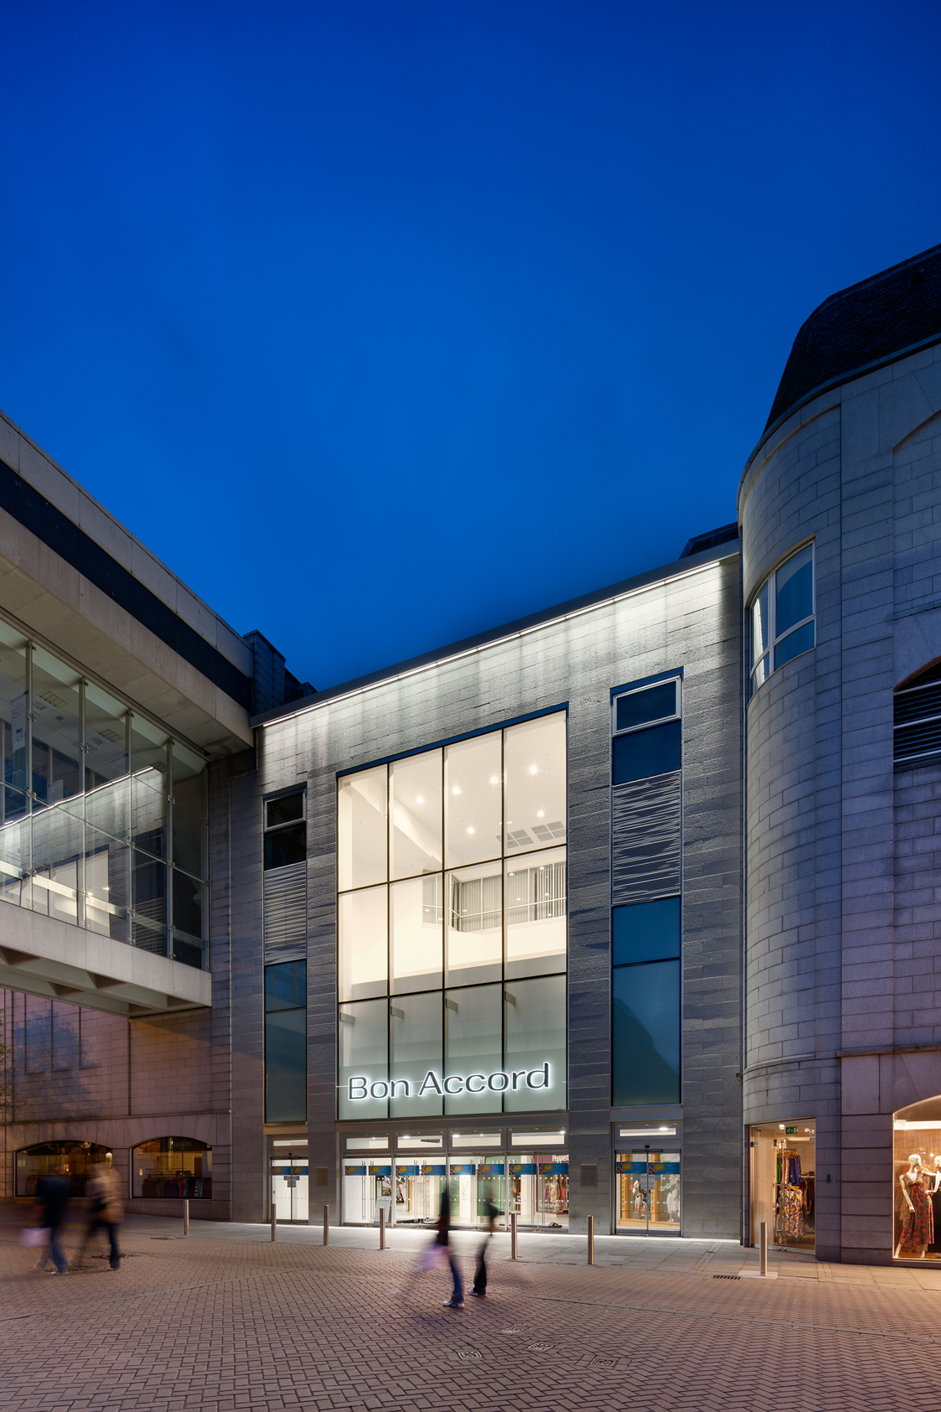
Er werd een concept toegepast waarin architectuur en verlichting perfect op elkaar zijn afgestemd, volgens de nieuwste standaarden met het gebruik van LED-armaturen en lichtmanagementsystemen.

Foto 2:
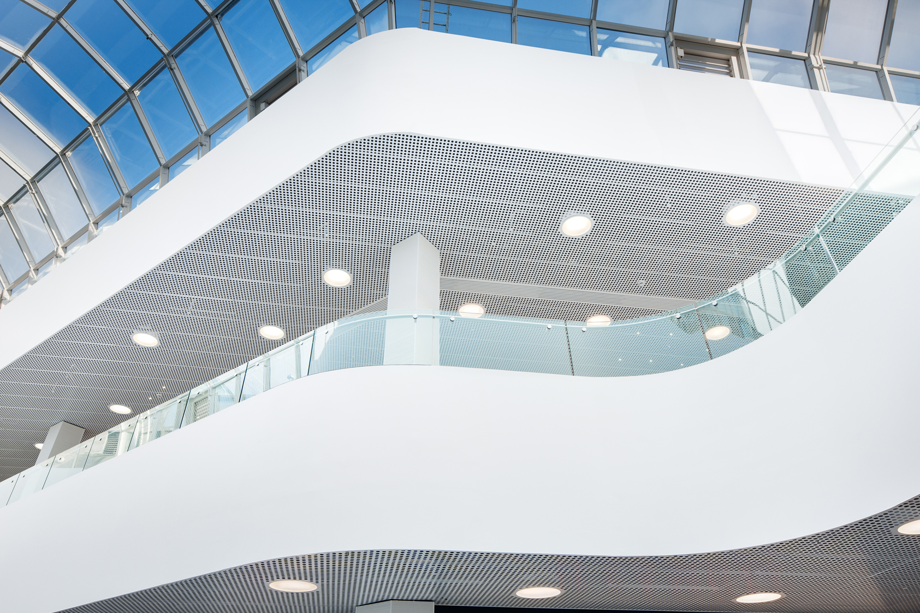
Met de vierkante LED-armaturen van de Careena serie, die exact aan de 481 millimeter grote, ronde plafonduitsnijdingen van het winkelcentrum werden aangepast, is Zumtobel erin geslaagd om armaturen met een unieke uitstraling te realiseren.

Foto 3:
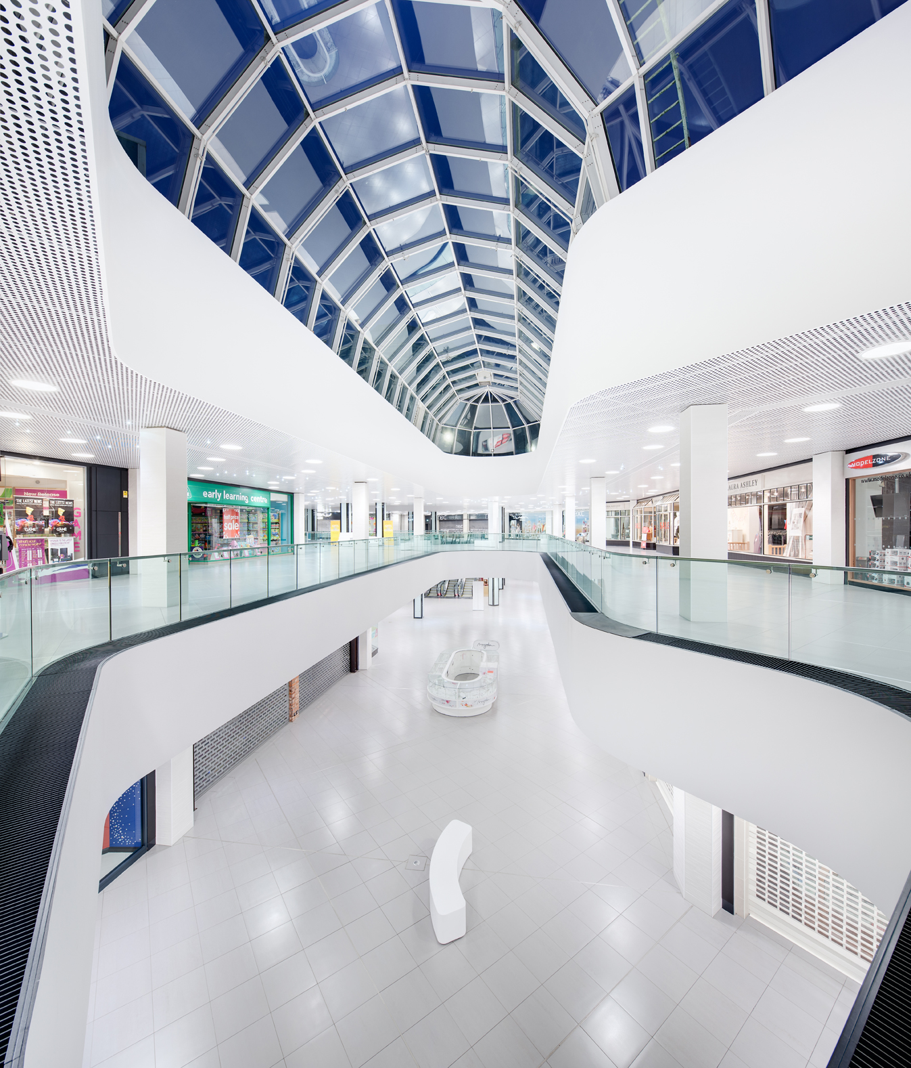
Met het intelligente systeem Luxmate Professional kunnen de LED-armaturen efficiënt gedimd en gestuurd worden en kunnen zelfs lichtstemmingen over het verloop van de dag heen geprogrammeerd worden.

Kort portret
Zumtobel is de internationaal toonaangevende aanbieder van globale lichtoplossingen die het samenspel van licht en architectuur ‘beleefbaar’ maken. Als voortrekker op het vlak van innovatie biedt de fabrikant van verlichtingsarmaturen een allesomvattend aanbod van hoogwaardige armaturen en lichtsturingssystemen voor de meest uiteenlopende toepassingsdomeinen van de professionele gebouwverlichting, waaronder kantoorgebouwen en onderwijsinstellingen, verkoop en presentatie, hotel en wellness, gezondheid en verzorging, kunst en cultuur en industrie en techniek. Zumtobel is een merk van de Zumtobel Groep met hoofdzetel in Dornbirn, Vorarlberg (Oostenrijk).

Bijkomende informatie:

Zumtobel Lighting GmbH Zumtobel Lighting GmbH
NikolausJohannson Britta Maier
Head of Brand Communication PR Manager
Schweizer Strasse 30 Schweizer Strasse 30
A-6850 Dornbirn A-6850 Dornbirn
Tel. +43-5572-390-26427 Tel. +43-5572-390-26527
Fax.+43-5572-390-926427 Fax.+43-5572-390-926527
nikolaus.johannson@zumtobel.com britta.maier@zumtobel.com
www.zumtobel.com www.zumtobel.com

